**Mikroorganizmy**

* organizmy, ktorých veľkosť je <0,1 mm a sú pozorovateľné iba mikroskopom – patria tu:
* v_______________, typ bunky_____________________________
* b________________, typ bunky____________________________
* s___________, typ bunky_________________________________
* mikroskopické h_______ a r_________, typ bunky___________________________
* p________________________________________,typ bunky________________________________

**Opakujeme, čo už vieme ☺**

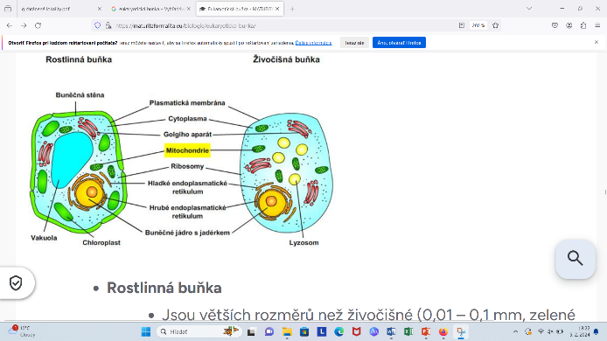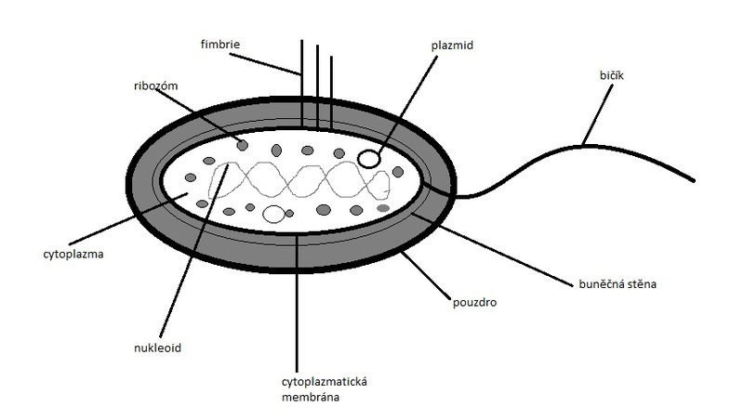

____________________________ ____________________________ __________________________

**Vírusy (*Vira*)**

- pojem vírus pochádza z latinčiny,pomenovanie pre akékoľvek faktory schopné vyvolať _________ ochorenie

- veľkosť vírusov je cca 15 – 300 nm, objavil ich ruský fytopatológ Dimitrij Ivanovič _________________ -1892

- sú to ______________________ organizmy (vírus nie je bunka!!!), __________________________ častice – zložené z _____________________________ (__________ alebo _______________) a _______________

- vírusová NK je obalená bielkovinovým plášťom – ____________________ - má tvar mnohostena a má ochrannú f-ciu

-štúdiom vírusov sa zaoberá _________________________**,** nemajú vlastný __________________________, - ich život je stále je spojený s konkrétnym hostiteľom, do kt. vnášajú svoju NK

- sú __________________________ parazity

-vírusová častica = ______________________ tvorí ju NK + kapsid -niektoré vírusy majú sa na povrchu kapsidu ešte aj tukový obal, kt. má výčnelky (napr. vírus chrípky)

**Rozdelenie vírusov podľa napadnutej bunky :**

**a)bakteriofágy: =**vírusy,ktoré napádajú _______________ bunky, najznámejší bakteriofág je λ (lambda)

**b)rastlinné v.:** prevažne typu ________, napádajú rastlinné bunky, najznámejší je *vírus tabakovej mozaiky; vírus mozaiky zemiakov*

**c)živočíšne v.:** napádajú živoč. bunky, vrátane človeka – ochorenia: *kiahne, detská obrna,* ***besnota*** – POZOR! prenosná na človeka cez__________________________________, *osýpky, chrípka, nádcha, žltačky,herpes-opar,zápal mozgových blán (kliešť.encefalitída),ochorenie AIDS* (spôsobuje vírus______)

-vírusy spôsobujú aj ochorenia hosp. zvierat: *slintačka, krívačka, mor* hydiny a hov. dobytka

**d)onkovírusy** (onkogénne vírusy), kt. spôsobujú tvorbu zhubných nádorov -_____________________

* rastl. a živoč. vírusy prenikajú do hostiteľských buniek mechanizmom p________________________!!!

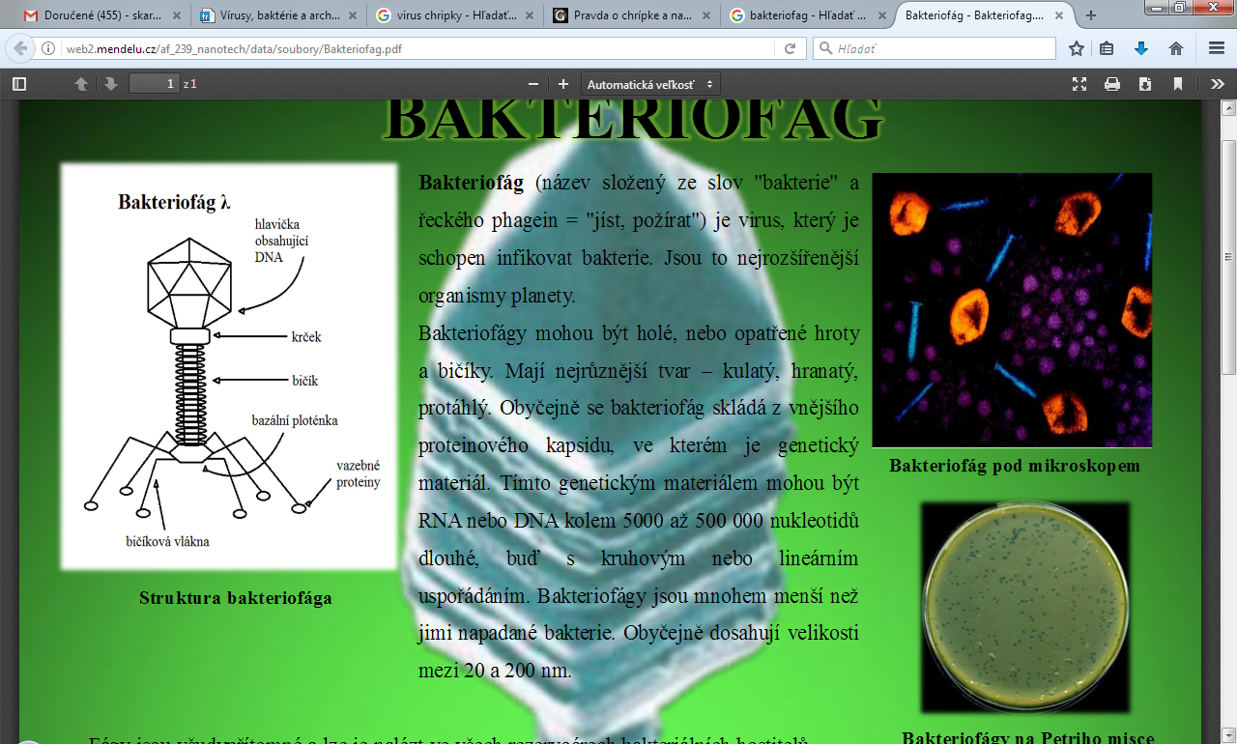- prenos vírusov = vírusová infekcia

a) priamym vdýchnutím kvapôčok = ________________________________

b) kontaktom s vírusom na _________________ dverí, predmetoch

c) krvným o_____________________

d) pozdĺž _________________________dráh

- vstupná brána – sliznice (___________________________________), koža

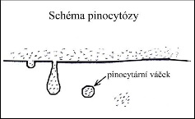- v d__________________________ cestách, sa rýchle množí - vírus môže nakazený človek „vylučovat“ až 10 dní – na nakazenie stačia __________ virióny

- inkubačná doba je: niekoľko hodín - 3 dni

**PROBLÉMOVÁ ÚLOHA:** prečo sa v dýchacích cestách rýchle množí ???_______________________________

**Liečba vírusových ochorení**:__________________________________________________________________

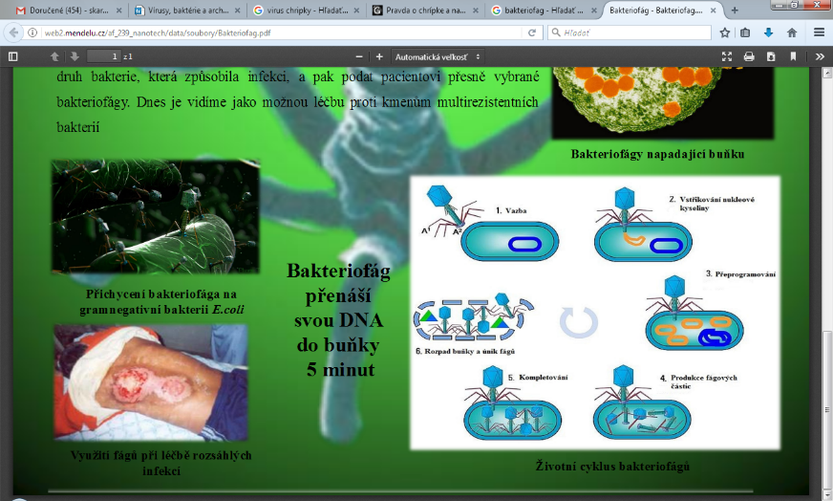Rozmnožovanie vírusov a formy vírusovej infekcie:

Perzistencia: vírus vnikne do bunky a pretrváva tam bez rozmnožovania

Virogénia: vírus vnikne do bunky, rozmnožuje sa včlení sa otvorí DNA chromozóm,

Rozmnožovanie:

1.)absorpcia- prichytenie vírusu na cytoplazmatickú membránu bunky

2.)rozrušenie povrchu enzýmami a preniknutie vírusu do hostiteľskej bunky

3.)zmnoženie NK vírusu (duplikácia,r__________________) a tvorba bielkovinových kapsíd  
4.) mutácia a kompletizácia virónov (NK+KAPSIDOV)

- veľmi často lýza=______________ hostiteľskej bunky – uvoľnenie virónov, ktoré napádajú iné bunky

|  |  |  |
| --- | --- | --- |
|  | nachladenie | chrípka |
| teplota |  |  |
| bolesť hlavy |  |  |
| bolesť hrdla |  |  |
| tečenie z nosa |  |  |
| kýchanie |  |  |
| kašeľ |  |  |
| trvanie |  |  |
| bolesť svalov/kĺbov |  |  |
| liečba |  |  |
| komplikácie |  |  |